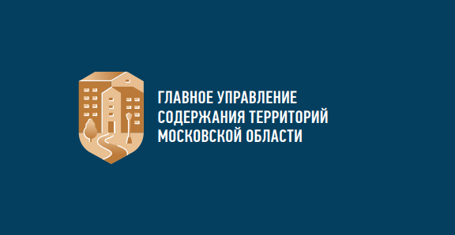

ГЛАВНОЕ УПРАВЛЕНИЕ СОДЕРЖАНИЯ ТЕРРИТОРИЙ МОСКОВСКОЙ ОБЛАСТИ

Аипова: в Подмосковье «Народный инспектор» привлек к ответственности более 34 тысяч нарушителей правил парковки

С начала 2022 года активные пользователи мобильного приложения «Народный инспектор» в Московской области зафиксировали 34 160 случаев нарушения правил парковки, в том числе 27 030 – в местах, предназначенных для зеленых насаждений, 219 – на детских игровых и спортивных площадках, 6 911 – препятствие проезду спецтехники к контейнерным площадкам.

- Назначено 5 585 штрафов автовладельцам, остальные получили предостережение. Наибольшее количество нарушителей жители выявили в Ленинском городском округе – 7207, Балашихе – 4491, Одинцовском – 3604, Красногорске – 2735, Люберцах – 2449, Химках – 1839, Мытищах – 1732. Все нарушения устранены. Количество бдительных жителей Подмосковья возрастает, на сегодняшний день «Народным инспектором» пользуются 28 150 человек. Благодарим за помощь в ежедневной борьбе за чистоту и порядок, - рассказала Руководитель Главного управления содержания территорий Московской области в ранге министра Светлана Аипова.

«Народным инспектором» может стать каждый неравнодушный житель региона и следить за порядком в своём дворе. Для этого нужно скачать мобильное приложение «Добродел» и в подразделе «Народный инспектор» сделать короткую видеозапись по темам: размещение транспорта на зелёных насаждениях, на детских и контейнерных площадках или сброс мусора из автотранспорта. Нарушитель получит штраф до 5000 рублей.

Ссылки на приложение для android и IOS:
https://apps.apple.com/ru/app/%D0%B4%D0%BE%D0%B1%D1%80%D0%BE%D0%B4%D0%B5%D0%BB/id1021212577
https://play.google.com/store/apps/details?id=ru.mosreg.ekjp

Пресс-служба Главного управления содержания территорий Московской области

Почта gustmosobl@mail.ru
Сайт https://gust.mosreg.ru/
Телеграмм: https://t.me/revizorro_mo
ВКонтакте: https://vk.com/gustmo

